Gesucht wird
1 22 | Spielepartnerin für Rummycup
 | Termine nach Vereinbarung

2  22 | Partnerin für kleine Spaziergänge
 | Gemächliches Tempo, ca. 1 Std
 | Termine nach Vereinbarung

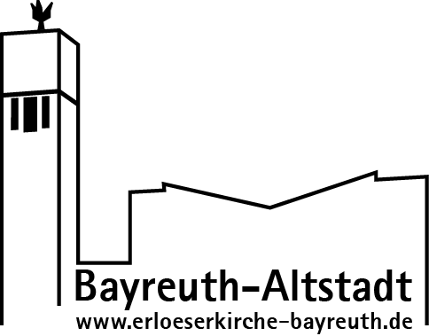 Dietrich-Bonhoeffer-Str. 1 95447 Bayreuth
Tel. 0921/61036 Fax 0921/5166904 pfarramt.erloeserkirche.bt@elkb.de
Hobby-Eine Initiative der Erlöserkirchengemeinde Börse

„Es wäre so schön, wenn ich wieder mit jemanden Rummy-cup spielen könnte“; „Ich tanze gerne, wo und mit wem kann ich das?“, „Seit ich keinen Hund mehr habe, komme ich nicht mehr so oft raus. Dabei gehe ich gerne spazieren – nur eben nicht allein.“
Es sind solche Sätze, die Heike Komma bewegt haben, darüber nachzudenken, wie man Menschen so zusammenbringen könnte, dass sich Gleichgesinnte treffen können.
Was ist die hobby-börse?
Die hobby-börse vermittelt kostenlos Hobby-Partnerinnen und -Partner. Rufen Sie uns an
oder kommen Sie einfach mal im Café Anschluss vorbei.

Wir vermitteln Ihnen den Namen und die Telefonnummer.
Ein wichtiger Hinweis: Zum Schutz unserer Inserenten erfassen wir von den Anfragenden
Name, Adresse und Telefonnummer. Bei der Vermittlung geben wir keine
Adressen heraus, sondern lediglich Namen und Telefonnummern.
Bitte geben Sie Ihre Inserate, die in der hobby-börse Ausgabe Oktober bis Dezember erscheinen sollen,
schriftlich bei uns im Pfarramt bis zum 12.9. ab, bzw. per mail unter pfarramt.erloeserkirche.bt@elkb.de.

Das nächste Café Anschluss ist am 2.8. um 15.00 Uhr.
Hier kann man unverbindlich Leute kennenlernen, sich informieren, sich treffen, sich für weitere Aktivitäten verabreden. Oder einfach nur bei Kaffee und Kuchen sich mit netten Menschen unterhalten.
Wir freuen uns auf Ihren Besuch, auch wenn Sie
mitten im Berufsleben stehen oder jüngeren Jahrgängen angehören.
Dieses Faltblatt erscheint vierteljährlich. Hier nehmen wir Inserate in folgenden Kategorien auf:
● Reisen
● Sport und Wandern
● Musik, Tanz, Theater, Kultur
● Spiele
● Sprachen
● Verschiedenes

